**Conditions de visibilité d’un objet**

Activité : Petite histoire de la vision

Lire le texte suivant puis répondre aux questions :

« […] De tous les temps, la lumière a fasciné l’esprit des hommes, qu’ils soient religieux, philosophes, artistes ou scientifiques. Ils lui attribuaient une dimension mystique. […]

**Euclide et la géométrie du regard.**

C’est avec les Grecs que naît la première réflexion scientifique sur la lumière. Le seul problème vraiment débattu par les différentes écoles de penseurs est celui de la perception de la lumière. Euclide (v. 300 av. J.-C.) est le premier à appliquer les mathématiques à un phénomène naturel en donnant une interprétation géométrique de la lumière, fondée sur le concept du « rayon visuel » introduit par Pythagore (v. 550 av. J.-C.).

Pour Euclide, la vision résulte de rayons visuels émanant de l’œil et qui se propagent en ligne droite. Ces rayons forment un cône dont le sommet est le centre de l’œil et la base le champ du visible. […]

**Alhazen inverse les rayons lumineux**

La pensée hellénique perd de son lustre après l’annexion de la Grèce à l’Empire romain vers la fin du IIe siècle av. J.-C. et la destruction de la grande bibliothèque d’Alexandrie en l’an 389. Le flambeau de la connaissance passe à l’Empire arabo-islamique. Les grands textes grecs sont traduits en arabe. […] Le philosophe, mathématicien et astronome […] Alhazen […] développe les idées contenues dans les travaux d’Euclide et de Ptolémée […]. Selon lui, la lumière vient de l’extérieur et entre dans les yeux, et non pas l’inverse. Pour preuve : on ne peut fixer le Soleil car l’intensité de sa lumière brûle les yeux. […]. Du rôle de l’émetteur, l’œil passe à celui de récepteur. Alhazen énonce qu’à chaque point du monde extérieur correspond une seule et unique image sur le cristallin, dont il pense à tort qu’il est l’organe de la vision.

**Kepler, Descartes et le rôle actif du cerveau dans la vision.**

[…] Kepler reconnaît que lieu de convergence des rayons lumineux dans l’œil n’est pas le cristallin, comme l’a cru Alhazen, ni le nerf optique comme le pense Léonard de Vinci, mais la rétine. […] Ayant réalisé des dissections anatomiques d’yeux de bœuf, et constaté une image inversée dans la rétine, Kepler avance une hypothèse révolutionnaire : nous voyons les choses à l’endroit parce que le cerveau, grâce à un mécanisme inconnu, rétablit leur vraie orientation. L’astronome est donc le premier à suggérer que le cerveau joue un rôle actif dans la vision, que nous voyons en somme à la fois avec les yeux et avec le cerveau.

Le philosophe et mathématicien René Descartes (1596-1650) ira encore plus loin : l’image cérébrale que nous percevons est une version simplifiée de celle envoyée par le monde extérieur, et c’est le cerveau qui supplée à l’information manquante. »

D’après Voyage au cœur de la lumière, Trinh Xuan Thuan,   
Ed. Découvertes Gallimard Sciences et Techniques, Mai 2008.

**I- Vision des objets**

 *Expérience :*

On prend une lampe à incandescence et un écran blanc. Alors que la lampe à incandescence peut être vue, seule dans l’obscurité, l’écran blanc est invisible dans le noir. Il faut avoir une source lumineuse pour pouvoir le distinguer.

**1- Objet lumineux**

Un objet lumineux est un objet d’où provient de la lumière. On distingue deux types d’objets :

• Ceux qui émettent directement de la lumière.

• Ceux qui diffusent de la lumière qu’ils reçoivent.

 Conclusion :

**Un objet ne peut être vu que s’il émet de la lumière ou si il diffuse de la lumière qu’il reçoit.**

**2- Conditions de visibilité d’un objet**

La lumière ne se voit pas, seuls des objets peuvent être vus.

Un objet, lumineux ou éclairé, n’est visible que si la lumière provenant de cet objet pénètre dans l’œil de l’observateur.

Un objet lumineux produit lui-même la lumière qu’il émet.

Un objet éclairé diffuse une partie de la lumière qu’il reçoit d’un autre objet lumineux.

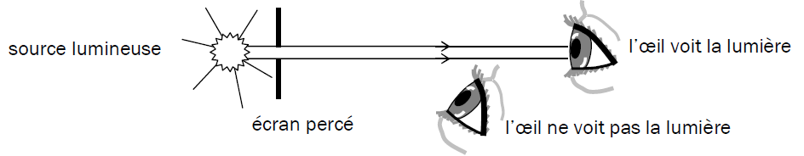



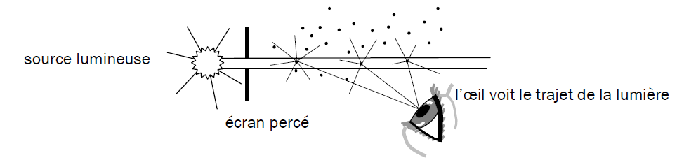

**3- Peut-on voir la lumière ?**

On ne voit pas la lumière, mais seulement des objets à condition que ces derniers envoient de la lumière dans l’œil de l’observateur.

**II- Œil et lumière**

**1- Rayon lumineux**

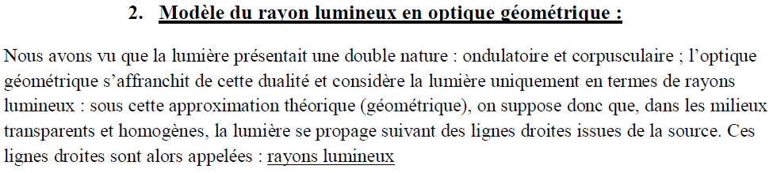

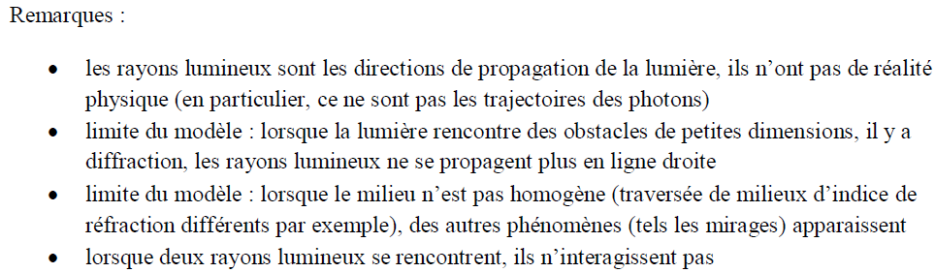





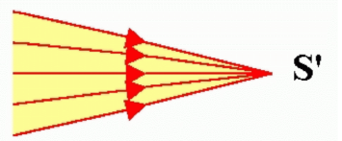



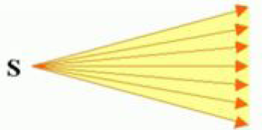



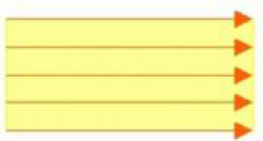

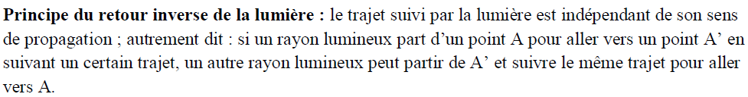

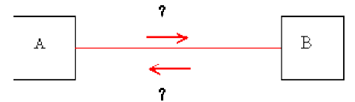



**2- Œil et lumière**

L’œil est un organe récepteur de lumière, il fonctionne comme une lentille convergente et donne d’un objet une image réelle et renversée.

**a- description anatomique**

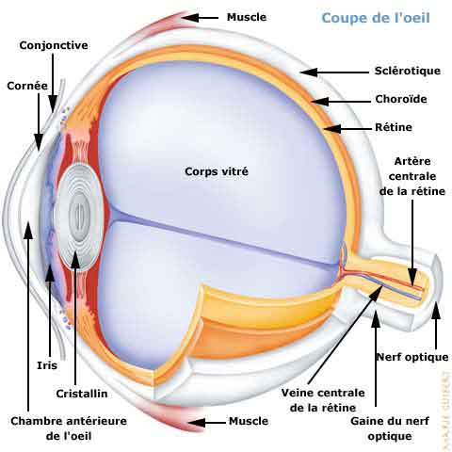

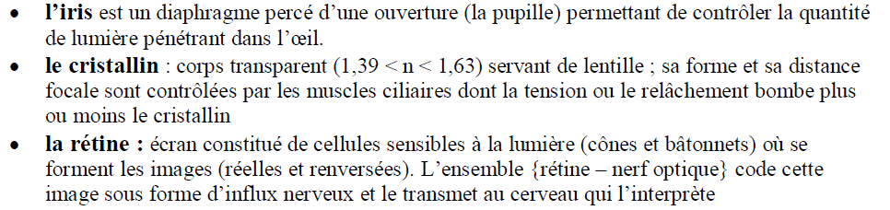

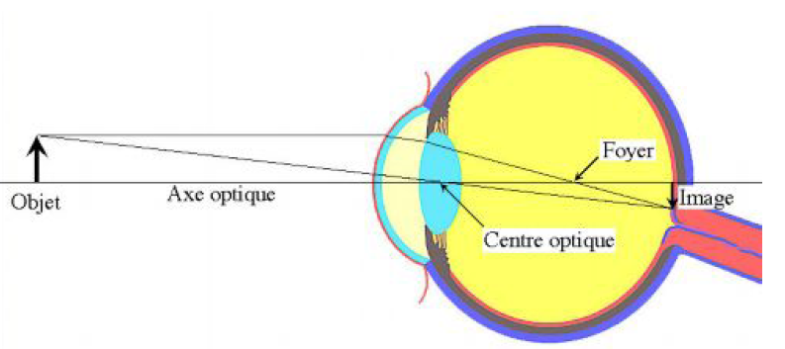

**2) Quel est le rôle de l’œil :**

**C’est notre cerveau qui nous permet de voir des images**.

Le cerveau à un intermédiaire, l’œil, qui reçoit la lumière.

Entrée par la **pupille**, la lumière frappe ensuite la **rétine** et c’est elle, constituée d’une multitude de cellule nerveuse, qui délivre un **message électrique** au cerveau.

Le cerveau interprète alors en termes d’image.

Il convient de savoir que l**’interprétation des signaux reçus en termes d’image est étroitement liée au conditionnement du cerveau à la propagation rectiligne de la lumière.**

**III- Phénomènes de réflexion et de réfraction**

**Comment modifier un faisceau lumineux ?**

**1- Réflexion de la lumière**

Un miroir en verre argenté, à la surface finement polie, revoie un faisceau étroit de lumière dans une seule direction de l’espace : la lumière est dite **réfléchie**.

En général, la réflexion peut être partielle ou totale selon la nature de la surface polie appelée surface réfléchissante.

**1- 1- Définitions**

La réflexion est la déviation d’un rayon lumineux par une surface réfléchissante dans une seule direction. Le rayon incident et le rayon réfléchi sont dans le même milieu de propagation.

**1- 2- Lois de réflexion**

**Premier loi de snell-descartes:** Le rayon réfléchi est dans le même plan d’incidence.

**Deuxième loi de snell-descartes:** L’angle de réflexion est égal à l’angle d’incidence :

**i = i′**

**2- Réfraction de la lumière**

Une partie de faisceau laser incident change de direction en traversant la surface de séparation de l’air et de l’eau contenue dans une cuve : on dit que le faisceau transmis est **réfracté.**

**2- 1- Définitions**

La réfraction est le changement de direction que subit un rayon lumineux en passant d’un milieu transparent et homogène à un autre indice différent.

* la normale est la perpendiculaire à la surface de séparation des deux milieux au point d’incidence 1.
* la surface de séparation des deux milieux est appelée surface de réfraction (ou dioptre)

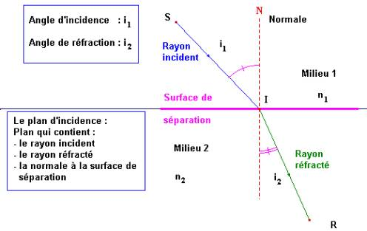

-     **SI** : rayon incident et **IR** rayon réfracté.

-     **I** : le point d’incidence.

-     **NI** : normale à la surface de séparation.

-     Le plan d’incidence : on appelle plan d’incidence, le plan qui contient : le rayon incident **(SI)** et la normale (**IR**) au point d’incidence **I**.

-     Énoncé de la première loi de Descartes : Le rayon réfracté est dans le plan d’incidence.

**2- 2- Lois de réfraction**

**1ère loi : loi du plan**

Le rayon réfracté appartient au plan d’incidence.

**2ème loi : loi des angles**

L’angle d’incidence i1 et l’angle de réfraction i2 vérifient la relation :



où n1 et n2 sont les indices de réfraction des deux milieux.

**Remarque :** ces lois sont souvent connues sous le nom de *lois de Descartes* ou *lois de Snell-Descartes*. Elles ont été découvertes indépendamment par Snell (1580-1626) et Descartes (1596-1650).

**II- Étude expérimentale.**

-          Tableau de mesures  :

**Tableau :  année scolaire 2006 - 2007**

|  |  |  |  |
| --- | --- | --- | --- |
| **i1** | **i2** | sin **i1** | sin **i2** |
| 0 | 0 | 0,000 | 0,000 |
| 10 | 6,5 | 0,174 | 0,113 |
| 15 | 10 | 0,259 | 0,174 |
| 20 | 13 | 0,342 | 0,225 |
| 25 | 16 | 0,423 | 0,276 |
| 30 | 19,5 | 0,500 | 0,334 |
| 35 | 22,5 | 0,574 | 0,383 |
| 40 | 25 | 0,643 | 0,423 |
| 45 | 28 | 0,707 | 0,469 |
| 50 | 30,5 | 0,766 | 0,508 |
| 60 | 35 | 0,866 | 0,574 |
| 70 | 39 | 0,940 | 0,629 |

**III- Exploitation des mesures.**

1)- Hypothèses.

Depuis L’Antiquité, de nombreux savants se sont penchés sur le phénomène de réfraction. Ils ont cherché à établir la loi physique reliant les angles **i**1 et **i**2.

a)-     Pour **Ptolémée** (Grec 200 ans AV JC) :

-          Soient **i**1 et **i’**1 deux angles d’incidence et, **i**2 et **i’**2, les angles de réfraction correspondants.

-          Si **i**1 > **i’**1 alors **i**2 > **i’**2 .

- On peut affirmer que lorsque l'angle d'incidence augmente, l'angle de réfraction augmente aussi (voir le tableau de valeurs)

- Cette hypothèse est vérifiée.

b)-     Pour **Grosseteste** (Anglais 12 ième – 13 ième siècle).

-        2dtp047

-     Exemple : 2dtpc01

- L'angle de réfraction n'est pas toujours égal à la moitié de l'angle d'incidence.

- On peut affirmer que cette hypothèse est fausse.

c)-     Pour **Kepler** (Allemand 15 ième – 16 ième siècle).

-          **i**2 = k . **i**1

- Si on prend les couples :

|  |  |  |  |  |  |  |  |  |  |  |  |  |
| --- | --- | --- | --- | --- | --- | --- | --- | --- | --- | --- | --- | --- |
| **i 1 °** | **0,0** | **10,0** | **15,0** | **20,0** | **25,0** | **30,0** | **35,0** | **40,0** | **45,0** | **50,0** | **60,0** | **70,0** |
| **i 2 °** | **0,0** | **6,5** | **10** | **13** | **16** | **19,5** | **22,5** | **25** | **28** | **30,5** | **35** | **39,0** |
| **k = i2 / i1** | **?** | **0,65** | **0,67** | **0,65** | **0,64** | **0,65** | **0,64** | **0,63** | **0,642** | **0,61** | **0,59** | **0,56** |

- On peut tracer le graphe : **i2** = **f** (**i1**)

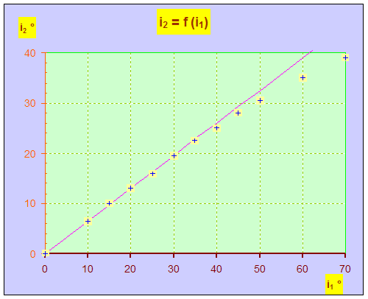

- Cette hypothèse est quasiment vérifiée pour les petits angles.

- Elle n'est plus valable lorsque la valeur de l'angle d'incidence devient trop grande.

- Les points s'écartent de la droite  pour les angles d'incidence supérieurs à 35 °.

- Cette hypothèse est fausse.

d)-     Pour **Descartes** (Français) et **Snell** (Hollandais) (16 ième – 17 ième siècle).

-          2dtp049

-          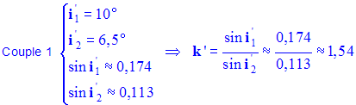

-           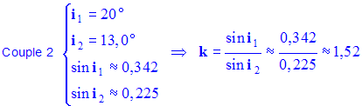

-         En conséquence : **k**’ ≈ **k**.

-         Pour tirer une conclusion, il faut faire une étude plus fine. On fait un traitement statistique des mesures effectuées.

-         Cette étude est faite avec un tableur (Excel).

2)- Questions.

a)-     Tester la validité des hypothèses précédentes à l’aide de quelques valeurs du tableau.

b)-     Graphe   sin i1 = f (sin i2)

-         Courbe sin **i1** = f (sin **i2**)

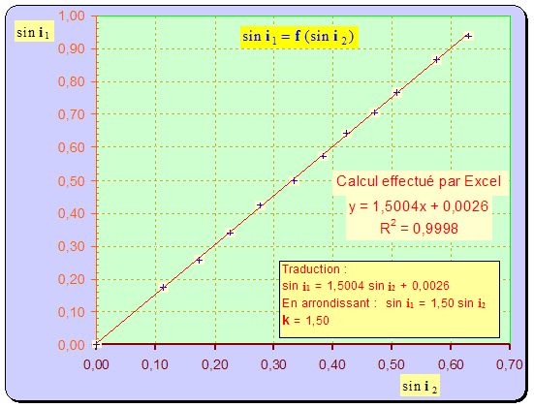

-  Le traitement statistique à l'aide du tableur permet de dire que le modèle choisi est adapté à l'étude.

-  Le coefficient de détermination  R 2 ≈ 0,9998 ≈ 1,0.

-  La concordance est bonne entre le modèle choisi et la série de mesures effectuées.

-  On peut tirer la conclusion suivante : sin **i**1 = **k** sin **i**2 avec k ≈ 1,5

**-          Calculer le coefficient directeur k de la droite moyenne. Donner son unité.**

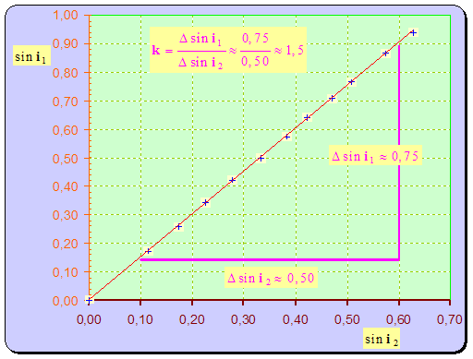

-  étude à partir du graphique tracé : on trace la droite moyenne et on détermine la valeur du coefficient directeur **a**.

-  On obtient une droite qui passe quasiment par l’origine : le coefficient directeur **a** = **k**.

-          2dtpc05

-  Relation :  sin **i**1 = **k** sin **i**2 avec k ≈ 1,5

-  Loi de la réfraction :

-  L’angle de réfraction **i**2 est généralement différent de l’angle d’incidence **i**1.

-  Lorsque l’on trace **sin i1= f (sin i2)**, la courbe obtenue est une droite qui passe par l’origine. En conséquence :

**sin i1 = k . sin i2**

-  Ceci constitue la deuxième loi de Descartes.

**Additif :**

-  Pour une radiation donnée, un milieu transparent homogène est caractérisé par un indice de réfraction **n**.

-  Relation :

-     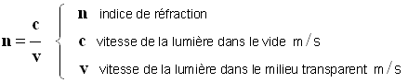

-  Remarque : comme **c** **≥** **v alors   n  ≥** 1.

-  Retour sur la relation précédente : **sin i1 = k . sin i2**

-  Question : que représente la grandeur  **k** ?

-  Le rayon lumineux passe du milieu 1 d’indice **n**1 au milieu 2 d’indice **n**2. Le coefficient **k** représente le quotient de l’indice de réfraction du milieu 2 et de l’indice de réfraction du milieu 1.

-  On écrit : 2d03ph31

-  La deuxième loi de Descartes s’écrit : **n1 . sin i1 = n2 . sin i2** (1).

**2- 3- Indice de réfraction**

**3- Principe de retour inverse de la lumière**

**4- Les lentilles**

**4- 1- Rappel**



* Une lentille est constituée par un milieu transparent limité par deux dioptres sphériques de rayons r1 et r2. La droite joignant les centres C1 et C2 de ces calottes est **l’axe optique** de la lentille. Si les rayons des deux calottes sont égaux, le centre de la lentille est son **centre optique O**.

* Si elle est plus mince aux bords qu'au milieu elle est **convergente**, sinon elle est **divergente**.

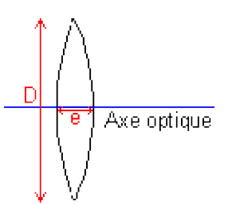

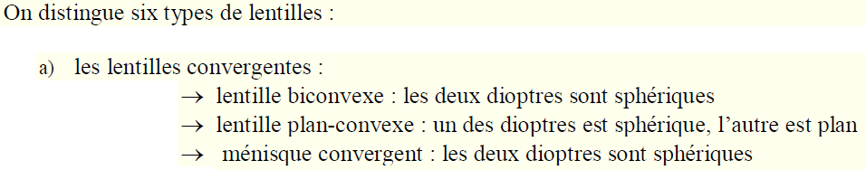

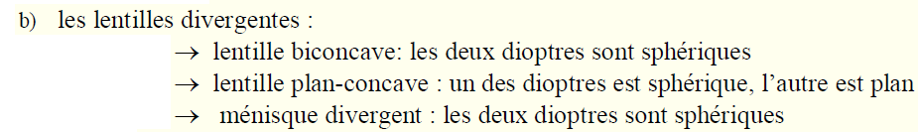

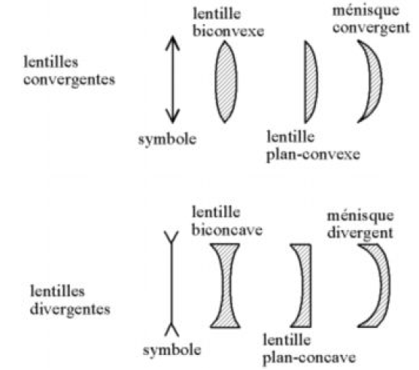



**ergente et d’une lentille divergente sur un faisceau lumineux**

Toute lentille qui transforme un faisceau incident cylindrique en un faisceau émergent convergent est une lentille convergente.

**\*\*\*\*\*\*\*\*\*\***

3) Autre condition de visibilité :

 *Expérience :*

• Faisons fonctionner un laser : nous observons alors sur le mur qui reçoit le faisceau une tache lumineuse. Mais nous ne voyons pas le faisceau laser.

• Maintenant utilisons une fumée et interposons-la sur le trajet du faisceau, nous observons alors une partie du faisceau.

 Interprétation :

Pour voir la lumière du faisceau, il est nécessaire que des particules diffusent la lumière, celle-ci arrivant par la suite dans notre œil.

 Conclusion :

**Un objet ne peut être vu que si de la lumière provenant de cet objet arrive dans l’œil.**

 Définition : Point-objet :

Chaque petite portion d’un objet lumineux émet de la lumière, si les **dimensions de cette portion sont petites** par rapport à l’objet lui-même, on parlera de **point-objet**.